产 品 概 述
EP系列超声波液位仪是我们公司历经多年研发和大量工业试运行后，推出的成熟的非接触式液位测量仪表，它是我公司的研发人员和工程人员，在对国内外同类仪表进行了长时间的跟踪、研究及在超声波技术上突破性的攻关，加上多次工业试运行和测试的成果。因而也使得我们的产品具备了独特的优势和鲜明的特点。针对市场的不同需求，我们公司目前已成功开发了EP-D型、EP-B型超声波液位测量仪表以及GFM-2型超声波明渠流量计、G1型超声波液位差计等一系列产品，用户遍布全国三十多个地区，获得了良好的信誉，公司也因此得以迅速发展。
产 品 简 介
EP型超声波液位仪包含多项自研的专利技术，拥有全新的信号处理技术，广泛适用于石油、化工、水处理、水利、食品、粮食等行业的物位测量，具有安全、清洁、精度高、寿命长、稳定可靠、安装维护方便、读数简捷等特点。
- 仪表组成
EP型超声波液位仪由KUT系列超声波换能器（内置数字温度传感器）、KCE系列现场变送器组成。它可以单独完成液位的监测，同时也可以通过4~20mA或RS485连接到各种DCS系统中，为工业的自动化运行，提供实时的液位数据。
主 要 技 术 参 数

防 爆 型 | 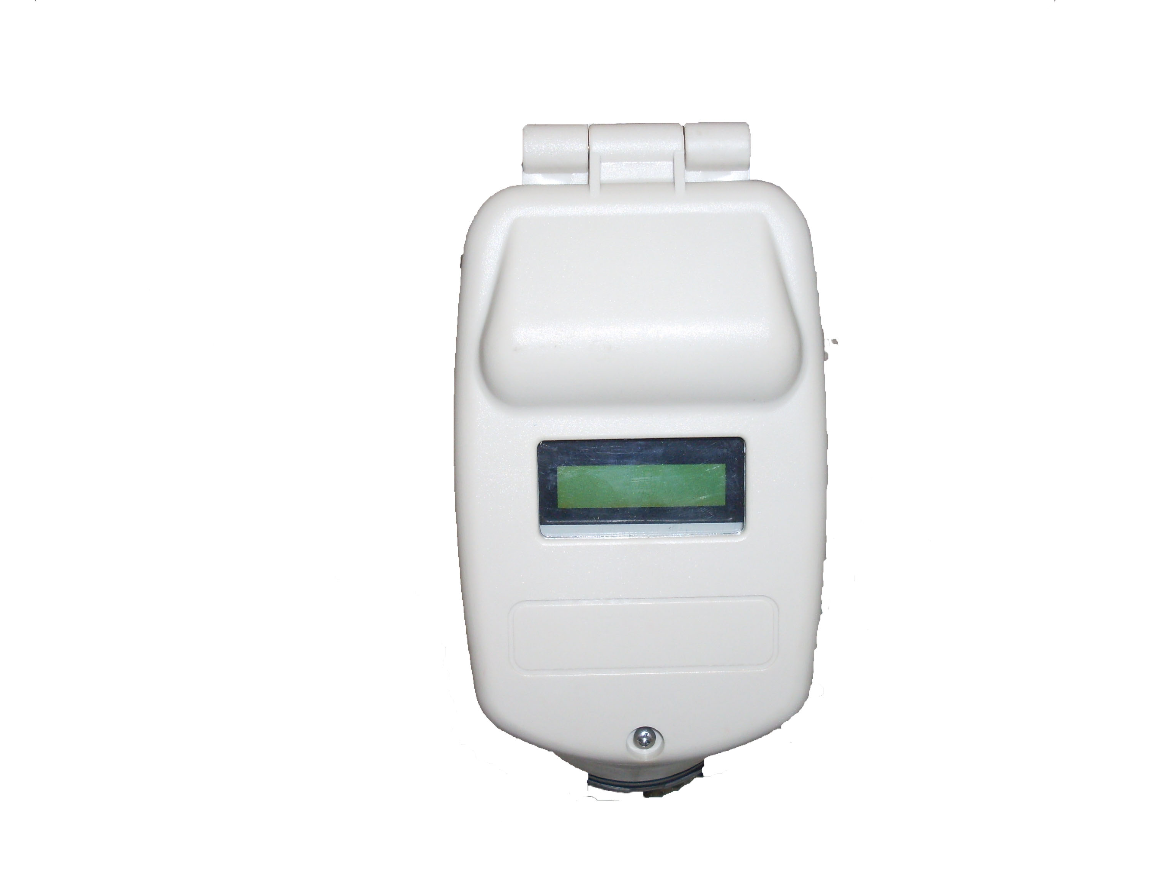
型号：EP-B
测量范围：0～10m
盲区：0.25m～0.6m
测量精度：±3mm或3～5‰，取其大者
重复精度：1‰
分辨率：1mm
频率：40KHz / 24KHz
方向角：4°/ 6°（全角）
压力：4个大气压以下
显示：自带LCD显示液位高度
输出：4～20mA、RS485协议
应用场合：防爆环境
供电电压：DC24V 150mA
环境温度：－20℃ ～ ＋60℃
防爆等级：Ex d（ia）ⅡBT4

耐酸耐碱型 | 普通非防爆型
型号：EP-S | 型号：EP-N
测量范围：0～15m | 测量范围：0～15m
盲区：0.25m～0.6m | 盲区：0.25m～0.6m
测量精度：±3mm或3～5‰，取其大者 | 测量精度：±3mm或3～5‰，取其大者
重复精度：1‰ | 重复精度：1‰
分辨率：1mm | 分辨率：1mm
频率：40KHz / 24KHz | 频率：40KHz / 24KHz
方向角：4°/ 6°（全角） | 方向角：4°/ 6°（全角）
压力：4个大气压以下 | 压力：4个大气压以下
显示：自带LCD显示液位高度 | 显示：自带LCD显示液位高度
输出：4～20mA、RS485协议 | 输出：4～20mA、RS485协议
应用场合：酸碱等腐蚀性强的环境 | 应用场合：非防爆环境
供电电压：DC24V/AC220V | 供电电压：DC24V/AC220V
环境温度：－20℃ ～ ＋60℃ | 环境温度：－20℃ ～ ＋60℃
防护等级：IP65 | 防护等级：IP65

